|  |  |
| --- | --- |
| ICS | 43.040.40 |
| CCS | |  | | --- | |  |   T24 |

乘用车制动踏板感觉试验方法

Test methods of Passenger car Brake Pedal Feeling

（征求意见稿）

T/CAAMTB XX—202X

|  |
| --- |
|  |

20XX - XX -XX发布

XXXX - XX - XX实施

中国汽车工业协会   发 布

团体标准

目次

前言 II

1 范围 1

2 规范性引用文件 1

3 术语和定义 1

4 基本要求 2

4.1 车辆要求 2

4.2 环境要求 2

4.3 场地要求 2

4.4 试验人员要求 2

4.5 试验设备要求 2

4.6 设备安装的要求 3

5 试验方法 4

5.1 试验设备安装 4

5.2 制动磨合 4

5.3 静态制动踏板感觉试验 4

5.4 动态制动踏板感觉试验 5

5.5 制动踏板感觉主观评价方法 5

6 试验数据处理要求 6

6.1 试验曲线绘制方法 6

6.2 关键数据处理要求 7

附录　A 试验相关记录表格 8

前 言

本文件按照GB/T 1.1-2020《标准化工作导则 第1部分：标准化文件的结构和起草规则》的规定起草。

请注意本文件的某些内容可能涉及专利。本文件的发布机构不承担识别这些专利的责任。

本文件由中国汽车工业协会标准法规工作委员会汽车制动系统专业委员会提出。

本文件由中国汽车工业协会归口。

本文件起草单位：泛亚汽车技术中心有限公司、上海汽车制动系统有限公司、上汽集团创新研究开发总院、上汽大众汽车有限公司、宁波吉利汽车研究开发有限公司、上汽商用车技术中心、上海理想汽车科技有限公司、重庆长安汽车股份有限公司、北京汽车研究总院有限公司、奇瑞汽车股份有限公司、安徽江淮汽车集团股份有限公司、长城汽车股份有限公司、上海集度汽车有限公司、中国第一汽车股份有限公司研发总院、广州小鹏汽车科技有限公司、广州汽车集团股份有限公司汽车工程研究院、芜湖伯特利汽车安全系统股份有限公司、珠海格莱利摩擦材料股份有限公司、山东信义汽车配件制造有限公司、浙江力邦合信智能制动系统股份有限公司、炯熠电子科技（苏州）有限公司、苏州坐标系智能科技有限公司、上海机动车检测认证技术研究中心有限公司、中国汽车工程研究院股份有限公司、湖南机动车检测技术有公司。

本文件主要起草人：王强、齐钢、谢敏松、倪骏、李相彬、缪威、马闯、宋明、余学贵、卜凡彬，李巍、程振东、徐晓轶、李松朋、赵立微、李东、赵银森、庞士伟、焦字浩、张光荣、刘兴春、卓华、洪庆良、孙仁杰、张晓明、董良、郝之凯、李熙、张洋、罗朝培、孙曙光、杨永健、崔洋、许世堂、林培景、董洪良、易汉辉、燕建峰、赵清磊、蔡睿、魏跃、董士龙、张惠根、于佳伟、王应国、杨波、彭国伟、夏再华。

本文件为首次发布。

乘用车制动踏板感觉试验方法

1. 范围

本文件规定了乘用车制动踏板感觉的术语和定义、基本要求、试验方法和试验数据处理要求。

本文件适用于GB/T 15089规定的M1类车辆，N1类车辆可参照执行。

1. 规范性引用文件

下列文件中的内容通过文中的规范性引用而构成本文件必不可少的条款。其中，注日期的引用文件，仅该日期对应的版本适用于本文件；不注日期的引用文件，其最新版本（包括所有的修改单）适用于本文件。

GB/T 5620 道路车辆 汽车和挂车制动名词术语及其定义

GB/T 15089 机动车辆及挂车分类

GB 21670 乘用车制动系统技术要求及试验方法

QC/T 556 汽车制动器温度测量方法及热电偶安装要求

1. 术语和定义

GB/T 5620和GB 21670界定的以及下列术语和定义适用于本文件。



制动踏板力 brake pedal force

制动时施加于制动踏板上的力。



制动踏板行程 brake pedal travel

制动时制动踏板的位移量。



滑行减速度 coast deceleration

车辆滑行时产生的减速度。



制动减速度 brake deceleration

车辆通过制动系统产生的减速度。



制动踏板起始力 brake preload force

制动踏板产生位移拐点时，作用在制动踏板上的最小输入力，见图2示例。



制动踏板空行程 brake onset travel

车辆的制动减速度达到0.5 m/s2时，对应的制动踏板行程。

* 1. 制动踏板感觉 brake pedal feeling

3.7.1

静态制动踏板感觉 static brake pedal feeling

车辆静止时，踩下制动踏板过程中，对制动踏板力和制动踏板行程之间相互关系的评估感受。

3.7.2

动态制动踏板感觉 dynamic brake pedal feeling

车辆运动时，踩下制动踏板过程中，对输入的制动踏板力、制动踏板行程和输出的车辆减速度之间相互关系的综合评估感受。

1. 基本要求
2. 车辆要求

4.1.1 试验车辆应符合安全驾驶的条件。

4.1.2 试验车辆的制动系统部件应满足设计要求。

4.1.3 试验车辆的制动系统排气加液状态应符合车辆制造商的要求。

4.1.4 试验车辆的轮胎气压应符合车辆制造商规定。试验车辆轮胎花纹高度应不低于3mm，花纹深度均匀。试验时若使用新轮胎，测试前至少应经过200km的正常行驶磨合。

4.1.5 试验车辆的载荷应符合试验规定。

4.1.6 以上试验车辆的状态应在试验报告中记录和说明。

1. 环境要求

动态试验应在风力不致影响试验结果的情况下进行。风速应小于5 m/s，环境温度不应超过35 ℃。

1. 场地要求

试验场地应具有附着系数0.8以上的高附着系数路面，试验道路纵向任意50 m长度上的坡度应小于1%，路拱坡度应小于2%。

1. 试验人员要求

试验人员应充分理解制动踏板感觉的含义，并按规范进行操作和试验。

1. 试验设备要求

4.5.1 测量各参数的试验设备应满足表1的要求。

表1 测量参数及要求

|  |  |  |
| --- | --- | --- |
| **测量参数** | **单位** | **测量误差** |
| 环境温度 | ℃ | ±1 ℃ |
| 风速 | m/s | ±0.5 m/s |
| 大气压力 | kPa | ±1 kPa |
| 质量 | kg | ±1% |
| 轮胎气压 | kPa | ±1% |
| 制动真空度 | kPa | ±0.1kPa |
| 电子助力器供电电压 | V | ±0.1V |
| 速度 | km/h | ±1% |
| 制动踏板力 | N | ±2% |
| 制动踏板行程 | mm | ±1% |
| 减速度 | m/s2 | ±1% |
| 时间 | s | ±0.01 s |
| 管路压力 | MPa | ±1% |
| 制动器温度 | ℃ | ±2 ℃ |

4.5.2 车辆速度、制动踏板力、制动踏板行程、车辆减速度、制动管路压力的采样频率应不小于100 Hz

,制动器温度采样频率应不小于5 Hz。

1. 设备安装的要求

4.6.1 设备的安装不应影响车辆本身的制动性能表现。

4.6.2 制动踏板力传感器应固定在制动踏板上，并能测量制动过程中制动踏板力，安装方式见图1示例。

4.6.3 制动踏板行程传感器宜使用拉线式位移传感器，并能测量制动过程中制动踏板行程，拉线尽可能沿着制动踏板运动轨迹的切线方向，安装方式见图1示例。

4.6.4 制动减速度传感器须固定在车内水平面上，宜靠近车辆质心附近。

4.6.5 车速传感器可安装在车顶或者前挡玻璃下方。

4.6.6 可根据需要安装制动管路压力传感器，制动管路压力传感器应能测量主缸和轮缸处压力。

4.6.7 热电偶安装应按QC/T 556要求。

4.6.8 可根据需要安装真空度传感器，测量真空助力器腔体内真空度。

4.6.9 可根据需要安装电子助力器供电电压测量装置或从总线数据里读取对应电压信号。

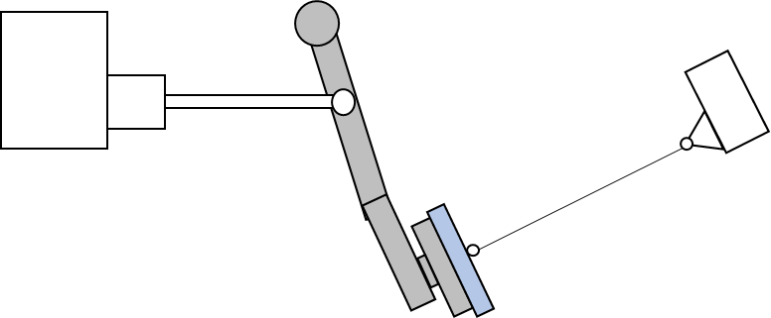

4

3

2

1

标引序号说明：

1——制动助力器；

2——制动踏板；

3——制动踏板力传感器；

4——制动踏板行程传感器。

1. 制动踏板力传感器和制动踏板行程传感器安装示意
2. 试验方法
3. 试验设备安装

在车辆上安装制动踏板力传感器，制动踏板行程传感器，车辆速度传感器，减速度传感器和热电偶，并根据需要安装真空度传感器，电子助力器供电电压测量装置和制动管路压力传感器。

如果安装制动管路压力传感器，应按照车辆制造商规定的程序进行检查，确认在制动管路压力传感器安装后的制动系统排气加液状态与传感器安装前保持一致。如制造商未对检查确认做具体规定，可以按照5.3的试验方法，对传感器安装前和安装后的制动踏板力和制动踏板行程关系进行测量比较，确认传感器的安装未明显影响车辆制动系统排气加液状态。

1. 制动磨合

应按车辆制造商规定对车辆进行磨合。如制造商未对磨合行驶做具体规定，按照如下磨合要求在车辆满载状态下按以下方法进行磨合。

从最高车速的80%（小于等于120 km/h），制动初始温度为65 ℃～100 ℃，以3 m/s2的减速度进行制动，当速度降至初速度的50%时，松开踏板，将车速加速至初速度，重复上述试验。磨合总次数为200次，如因条件限制不能连续完成200次，可根据具体情况调整试验次数。

1. 静态制动踏板感觉试验
   * 1. 助力状态的静态制动踏板感觉试验方法

对于依靠发动机提供真空助力（进气歧管或机械真空泵）的车辆，将发动机转速从怠速提升至50%额定转速以上，运行4到5次，每次间隔4 s～5 s，然后在发动机怠速状态下，进行试验。

对于仅采用电子真空泵提供真空助力的车辆，调节真空水平至制造商推荐值。

对于带有储能装置的真空助力或液压助力的车辆，调节储能装置的能量水平至制造商推荐值。

对于采用电子助力形式的车辆将供电电压调至制造商推荐值。

车辆保持静止，校准所有试验设备，释放驻车制动，挡位处于N档，然后促动制动踏板,连续进行间隔3分钟的两次控制力从0到500N的预制动过程。3分钟后，从第三次开始控制力从0开始缓慢增加至500N以上，踏板力的增加速率在60N之内按照20 N/s±2 N/s，在60N之后按照125N/s±25 N/s进行，如果按照踏板行程进行控制，踏板行程的增加速率按照15 mm/s±3 mm/s进行。缓慢释放制动踏板到完全释放，踏板力或踏板行程的释放速率与上述增加速率相同。测量并记录整个制动踏板促动和释放过程中的试验数据。试验分别在助力状态和无助力状态下进行。

* + 1. 无任何助力状态的静态制动踏板感觉试验方法

制动助力器断开供能并且保证储存的能量耗尽。按照5.3.1要求的方法进行无任何助力状态的静态制动踏板感觉试验。

1. 动态制动踏板感觉试验

5.4.1 动力脱开的制动踏板感觉试验

车辆空载。除驾驶人外，前排座椅上可坐一人记录试验结果。校准所有试验设备。试验时，首先确认最热的车轴上的行车制动器的平均温度处于65 ℃～100 ℃。将车辆加速至目标车速105 km/h以上，松开加速踏板，脱开挡位，车辆滑行至100 km/h ±2 km/h时，促动制动踏板，踏板力从0开始缓慢增加至车辆停止或至500 N以上或达到ABS功能触发，踏板力的增加速率在60 N之内按照20 N/s±2 N/s，在60 N之后按照125 N/s±25 N/s进行，如果按照踏板行程控制，踏板行程的增加速率按照15 mm/s± 3mm/s进行，测量并记录整个过程中的试验数据。

对电机与车轮永久连接的车辆或无法切换到空挡的车辆，试验按 5.4.2动力接合的条件下进行。

5.4.2 动力接合的制动踏板感觉试验

5.4.2.1 未装备电力再生式制动系统车辆的动力接合的制动踏板感觉试验

车辆空载。除驾驶人外，前排座椅上可坐一人记录试验结果。校准所有试验设备。试验时，首先确认最热的车轴上的行车制动器的平均温度处于65 ℃～100 ℃。车辆加速至目标车速105 km/h以上，松开加速踏板，车辆带挡滑行至100 km/h ±2 km/h时，促动制动踏板，踏板力从0开始缓慢增加至车辆停止或至500 N以上或达到ABS功能触发，踏板力的增加速率在60N之内按照20 N/s±2 N/s，在60 N之后按照125 N/s±25 N/s进行，如果按照踏板行程控制，控制行程的增加速率按照15 mm/s± 3 mm/s进行，测量记录整个过程中的试验数据。

5.4.2.2 装备电力再生式制动系统车辆的动力接合的制动踏板感觉试验

5.4.2.2.1 动力荷电状态

对于动力荷电状态，建议在以下两种状态下进行：

a）选择在车辆制造商说明书中推荐的最大荷电状态或车辆自动控制充电所能达到荷电状态的最高水平进行。如果制造商未提供具体推荐意见，荷电状态应不低于95%。

b）选择在车辆制造商说明书中可达到最大制动回收能力对应的荷电状态进行。如果制造商未提供具体推荐意见，荷电状态低于80%。

5.4.2.2.2 未装备有不同能量回收强度车辆的试验

按照5.4.2.2.1设定动力荷电状态，按照5.4.2.1的要求进行动力接合的制动踏板感觉试验。

5.4.2.2.3 装备有不同能量回收强度车辆的试验

分别选择不同能量回收强度模式，按照5.4.2.2.1设定动力荷电状态，按照5.4.2.1的要求进行动力接合的制动踏板感觉试验。

1. 制动踏板感觉主观评价方法

以主观的方式对车辆的制动踏板感觉进行试验。如果车辆已经安装了制动踏板力和制动踏板行程传感器，在主观评价时应对其拆除。

分别以30 km/h、60 km/h、120 km/h驾驶车辆，车速稳定后可分别以不同的踏板踩踏速率踩下制动踏板进行减速制动。,对制动过程中制动踏板力、制动踏板行程、减速度响应、制动踏板力线性度、制动踏板行程可控性等维度进行主观评估试验。

1. 试验数据处理要求

6.1 试验曲线绘制方法

按照图2、图3、图4的要求，分别绘制制动踏板力和制动踏板行程关系曲线、制动踏板行程和减速度关系曲线和制动踏板力和减速度关系曲线。

如果采集了制动管路压力数据，可根据需要绘制制动管路压力和制动减速度关系曲线，制动踏板力和制动管路压力曲线，制动踏板行程和制动管路压力曲线。

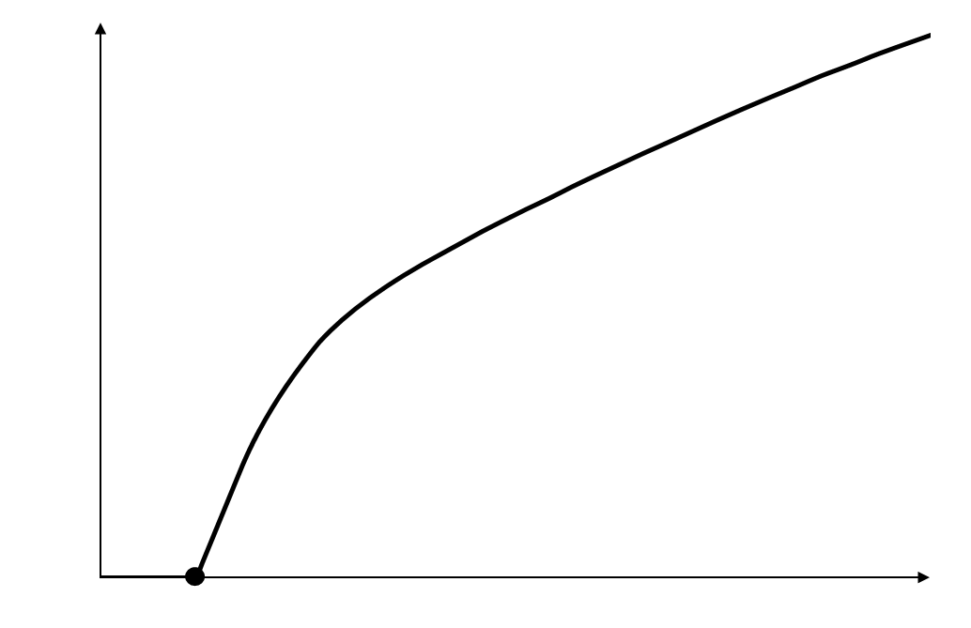

制动踏板行程（mm）

制动踏板力（N）

*F*preload

标引序号说明：

*F*preload——制动踏板起始力。

1. 制动踏板力和制动踏板行程关系曲线示意

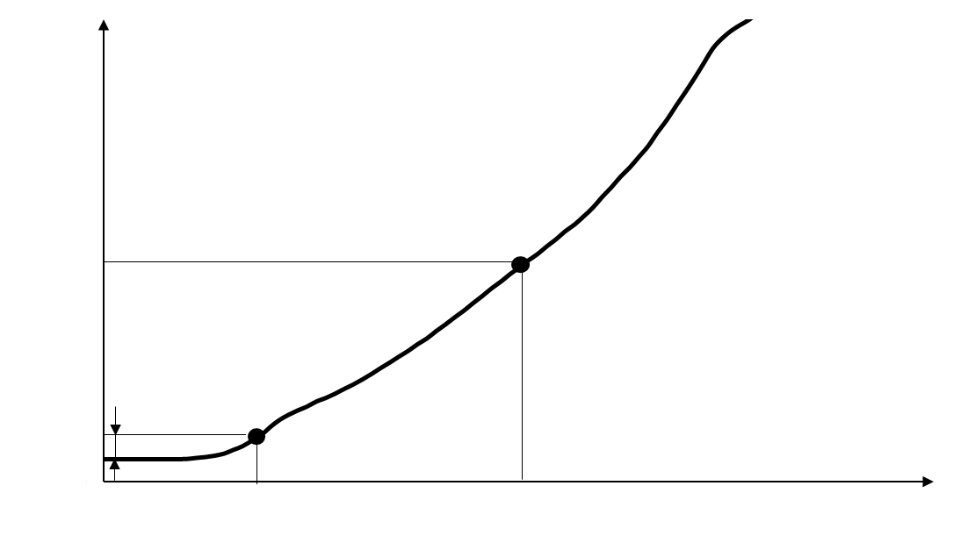

*D*coast t

车辆减速度（m/s2）

制动踏板行程（mm）

5

0.5

*PT*5

*PT*onset

标引序号说明：

*D*coast——滑行减速度；

*PT*onset——制动踏板空行程；

*PT*5——5 m/s2车辆减速度对应的制动踏板行程。

1. 制动踏板行程和车辆减速度关系曲线示意

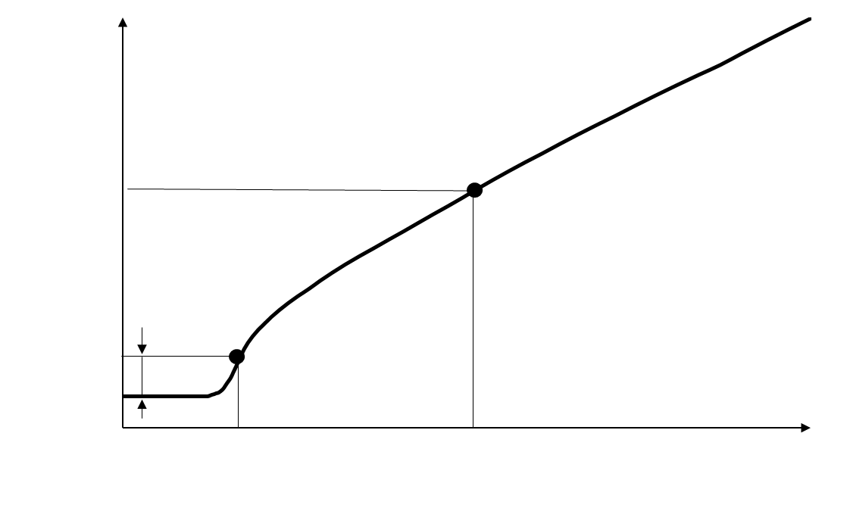

制动踏板力（N）

车辆减速度（m/s2）

*PF*5

0.5

*PF*onset

5

*D*coast t

标引序号说明：

*D*coast——滑行减速度；

*PF*onset——制动踏板空行程对应的制动踏板力；

*PF*5——5m/s2车辆减速度对应的制动踏板力。

1. 制动踏板力和车辆减速度关系曲线示意

6.2 关键数据处理要求

试验数据和关键指标的记录应满足表2的要求。

表2 试验数据处理要求

| 项目 | 处理方式 |
| --- | --- |
| 制动初速度 | 取小数点后一位（km/h） |
| 滑行减速度 | 取小数点后二位（m/s2） |
| 制动踏板起始力 | 取小数点后一位（N） |
| 制动踏板空行程 | 取小数点后一位（mm） |
| 制动踏板空行程对应的制动踏板力 | 取小数点后一位（N） |
| 5 m/s2车辆减速度对应的制动踏板行程 | 取小数点后一位（mm） |
| 5 m/s2车辆减速度对应的制动踏板力 | 取小数点后一位（N） |
| 制动管路压力 | 取小数点后二位（MPa） |

**附 录 A****（规范性）试验相关记录表格**

表A.1展示了试验车辆和制动系统基本信息的记录表。

* 1. 试验车辆和制动系统基本信息

| 类别 | | 参数 |
| --- | --- | --- |
| 整车 | 车型 |  |
| 车辆VIN号 |  |
| 驱动系统类型 |  |
| 试验载荷和轴荷分配 |  |
| 最高车速 |  |
| 轮胎型号 |  |
| 轮胎气压 |  |
| 能量回收等级 |  |
| 挡位信息 |  |
| 制动助力系统 | 制动助力系统类型 |  |
| 制动踏板比 |  |
| 主缸直径 |  |
| 制动踏板感觉模式 |  |
| 软件版本 |  |
| 前轴制动器 | 前制动钳活塞直径 |  |
| 前制动钳活塞数量 |  |
| 前制动盘外径 |  |
| 前制动有效半径 |  |
| 前摩擦材料 |  |
| 后轴制动器 | 后制动钳活塞直径 |  |
| 后制动钳活塞数量 |  |
| 后制动盘外径 |  |
| 后制动有效半径 |  |
| 后摩擦材料 |  |

表A.2展示了制动踏板感觉试验的主观评价记录表。

* 1. 主观评价记录表

| 初始车速 | 主观评估参数 | 试验结果 |
| --- | --- | --- |
| 30 km/h | 制动踏板力 | （适中/偏大/偏小） |
| 制动踏板行程 | （适中/偏长/偏短） |
| 减速度响应 | （适中/偏慢/偏激进） |
| 制动踏板力线性度 | （适中/不够线性） |
| 制动过程中车身姿态 | （适中/俯仰过大） |
| 60 km/h | 制动踏板力 | （适中/偏大/偏小） |
| 制动踏板行程 | （适中/偏长/偏短） |
| 减速度响应 | （适中/偏慢/偏激进） |
| 制动踏板力线性度 | （适中/不够线性） |
| 制动过程中车身姿态 | （适中/俯仰过大） |
| 120 km/h | 制动踏板力 | （适中/偏大/偏小） |
| 制动踏板行程 | （适中/偏长/偏短） |
| 减速度响应 | （适中/偏慢/偏激进） |
| 制动踏板力线性度 | （适中/不够线性） |
| 制动过程中车身姿态 | （适中/俯仰过大） |